“大走访”活动记录表
学校：常州市武进区庙桥小学
教师姓名 | 凌怡 | 班级 |  | 二4 | 学生姓名 |  | 周志强
家长姓名 | 周飞 |  | 同行教师 |  |  | 钮敏玉、杨秋玉
家访时间 | 2021.1.25 |  | 家访形式 |  |  | 进家庭
家访准备 | 1、约定家访时间。  2、了解受访孩子及家长情况。  3、制定家访目的。  4、设计家访主题，撰写访问提纲。
家访过程 | 一、了解孩子家庭情况  该生父母离异，和妈妈、爷爷、奶奶一起生活，妈妈平时下班比较晚，放学都是去托管班。  二、汇报孩子在校情况  该孩子在校表现比较乖巧，但是上课几乎是在走神，游离在课堂之外，从未举手回答过问题，课堂作业完全不能独立、按时完成，语文方面，较多生字都不认识，数学题需要老师读题才能做，所以成绩算是班里最差的。  三、了解孩子在家表现  该生在家比较贪玩，妈妈对他的学习也力不从心，下班比较晚，再从托管班接回小孩也比较晚，再教他学习，他也学不进。而且教他认字，几乎是前脚教，后脚忘，妈妈对孩子也几乎快要放弃了。  四、对学校及老师有什么要求  没有，学校、老师都非常好，谢谢！
家长诉求 | 无
家访照片 | 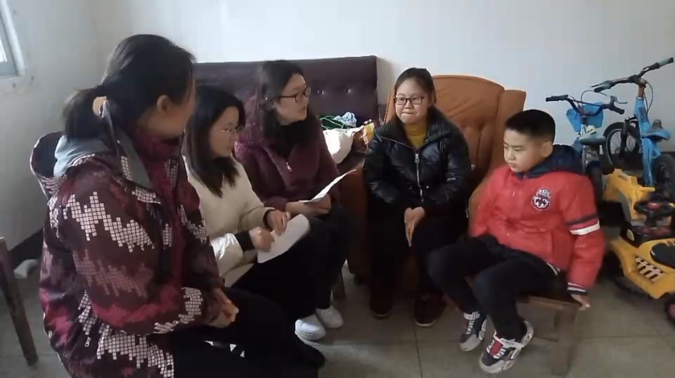
家访后  寻求对策  或感想 | - 利用假期，尽量多花一些时间教他一些基础知识，比如认字、默词语、背乘法口诀。  - 去医院看看，检查一下，是否是缺失某些元素，导致智力发育迟缓。  - 家长怀疑有自闭倾向，建议去儿童医院看看。

